EK-1- Basılacak Kitap ve Eğitim Materyallerinin Teknik Özellikleri
Annex 1 – Technical Specifications of Books and Other Training Materials
The selected service provider is expected to produce the materials in accordance with the following specifications.

LOT-1 (2 Kitap) A.1.1 + A.2.6
- KİTAP 1 - İDARİ YARGIDA ADİL YARGILANMA HAKKI EMSAL KARARLAR
Ebat | 16x24 cm
Sayfa | 730 + kapak
Baskı/renk | İç sayfalar tek Renk
İç Kâğıt | 70 gr. Ivory Kağıt
Kapak | Mukavva sıvama kapak, 350 gr. Mat Kuşe + Mat Selefon
Cilt | İplik dikiş, mukavva sıvama
Dağıtım | 4000 adet: 2500 adet Ankara (merkez) ve 1500 adet  Bölge İdare Mahkemelerinin bulunduğu 8 il  1.Istanbul 2. Izmir 3. Samsun 4.Adana 5.Samsun 6.G.Antep 7. Erzurum 8. Konya
Fiyat/Adet  Opsiyonları | 4000 adet

- KİTAP 2 -ARA DÖNEM İLERLEME VE DEĞERLENDİRME RAPORU
Ebat | 21x28 cm
Sayfa | 220 + kapak
Baskı/renk | Kapak + İç Sayfalar 4 Renk
İç Kâğıt | 90 gr. 1. Hamur Kağıt
Kapak | 250 gr. Mat Kuşe + Mat Selefon
Cilt | Amerikan cilt (İplik dikiş +tutkal)
Dağıtım | (1500 adet): 1000 adet Ankara (merkez) ve 500 adet Bölge  İdare Mahkemelerinin bulunduğu 8 il  1.Istanbul 2. Izmir 3. Samsun 4.Adana 5.Samsun 6.G.Antep 7. Erzurum 8. Konya
Fiyat/Adet  Opsiyonları | 1500 adet

LOT -2 ( Dört Eğitim Modülü için Katılımcı Kitapları) A.2.4
- KİTAP 1 - MODÜL 1 HUKUKİ GEREKÇELENDİRME VE KARAR YAZIMI KATILIMCI KİTABI
Ebat | 21x28 cm
Sayfa | 160 + kapak
Baskı/renk | Kapak + İç Sayfalar 4 Renk
İç Kâğıt | 90 gr. 1. Hamur Kağıt
Kapak | 250 gr. Mat Kuşe + Mat Selefon  Kapak içi baskılı
Cilt | Amerikan cilt (İplik dikiş +tutkal)
Dağıtım | 600 adet (TR) Ankara (merkez)
Fiyat/Adet  Opsiyonları | 600 adet

- KİTAP 2 - MODÜL 2 İDARI YARGI İLE İLGİLİ AVRUPA İNSAN HAKLARI MAHKEMESİ VE ANAYASA MAHKEMESİ KARARLARI KATILIMCI KİTABI
Ebat | 21x28 cm
Sayfa | 184 + kapak
Baskı/renk | Kapak + İç Sayfalar 4 Renk
İç Kâğıt | 90 gr. 1. Hamur Kağıt
Kapak | 250 gr. Mat Kuşe + Mat Selefon  Kapak içi baskılı
Cilt | Amerikan cilt (İplik dikiş +tutkal)
Dağıtım | 400 adet (TR) Ankara (merkez)
Fiyat/Adet  Opsiyonları | 500 adet

- KİTAP 3- MODÜL 3 ADİL YARGILANMA HAKKI – MAKUL SÜRE KATILIMCI KİTABI
Ebat | 21x28 cm
Sayfa | 88 + kapak
Baskı/renk | Kapak + İç Sayfalar 4 Renk
İç Kâğıt | 90 gr. 1. Hamur Kağıt
Kapak | 250 gr. Mat Kuşe + Mat Selefon  Kapak içi baskılı
Cilt | Amerikan cilt (İplik dikiş +tutkal)
Dağıtım | 400 adet (TR) Ankara (merkez)
Fiyat/Adet  Opsiyonları | 500 adet

- KİTAP 4 - MODÜL 4 KALEM PERSONELİ İÇİN DAVA VE ZAMAN YÖNETİMİ KATILIMCI KİTABI
Ebat | 21x28 cm
Sayfa | 192 + kapak
Baskı/renk | Kapak + İç Sayfalar 4 Renk
İç Kâğıt | 90 gr. 1. Hamur Kağıt
Kapak | 250 gr. Mat Kuşe + Mat Selefon  Kapak içi baskılı
Cilt | Amerikan cilt (İplik dikiş +tutkal)
Dağıtım | 600 adet (TR) Ankara (merkez)
Fiyat/Adet  Opsiyonları | 600 adet

LOT-3 (5 Kitap) -A.2.3
- KİTAP 1 - EĞİTİM METODOLOJİSİ EL KİTABI
Ebat | 21x28 cm
Sayfa | 92 + kapak
Baskı/renk | Kapak + İç Sayfalar 4 Renk
İç Kâğıt | 90 gr. 1. Hamur Kağıt
Kapak | 250 gr. Mat Kuşe + Mat Selefon  Kapak içi baskılı
Cilt | Amerikan cilt (İplik dikiş +tutkal)
Dağıtım | 400 adet (TR) Ankara (merkez)
Fiyat/Adet  Opsiyonları | 400 adet

- KİTAP 2 - MODÜL 1 HUKUKİ GEREKÇELENDİRME VE KARAR YAZIMI EĞİTİCİ REHBERİ
Ebat | 21x28 cm
Sayfa | 172 + kapak
Baskı/renk | Kapak + İç Sayfalar 4 Renk
İç Kâğıt | 90 gr. 1. Hamur Kağıt
Kapak | 250 gr. Mat Kuşe + Mat Selefon  Kapak içi baskılı
Cilt | Amerikan cilt (İplik dikiş +tutkal)
Dağıtım | 100 adet (TR) Ankara (merkez)
Fiyat/Adet  Opsiyonları | 100 adet

- KİTAP 3 - MODÜL 2 İDARI YARGI İLE İLGİLİ AVRUPA İNSAN HAKLARI MAHKEMESİ VE ANAYASA MAHKEMESİ KARARLARI EĞITİCİ REHBERİ
Ebat | 21x28 cm
Sayfa | 220 + kapak
Baskı/renk | Kapak + İç Sayfalar 4 Renk
İç Kâğıt | 90 gr. 1. Hamur Kağıt
Kapak | 250 gr. Mat Kuşe + Mat Selefon  Kapak içi baskılı
Cilt | Amerikan cilt (İplik dikiş +tutkal)
Dağıtım | 100 adet (TR) Ankara (merkez)
Fiyat/Adet  Opsiyonları | 100 adet

- KİTAP 4 - MODÜL 3 ADIL YARGILANMA HAKKI – MAKUL SÜRE EĞİTİCİ REHBERİ
Ebat | 21x28 cm
Sayfa | 224 + kapak
Baskı/renk | Kapak + İç Sayfalar 4 Renk
İç Kâğıt | 90 gr. 1. Hamur Kağıt
Kapak | 250 gr. Mat Kuşe + Mat Selefon  Kapak içi baskılı
Cilt | Amerikan cilt (İplik dikiş +tutkal)
Dağıtım | 100 adet (TR) Ankara (merkez)
Fiyat/Adet  Opsiyonları | 100 adet

- KİTAP 5 - MODÜL 4 KALEM PERSONELİ İÇİN DAVA VE ZAMAN YÖNETİMİ EĞITİCİ REHBERİ

Ebat | 21x28 cm
Sayfa | 220 + kapak
Baskı/renk | Kapak + İç Sayfalar 4 Renk
İç Kâğıt | 90 gr. 1. Hamur Kağıt
Kapak | 250 gr. Mat Kuşe + Mat Selefon  Kapak içi baskılı
Cilt | Amerikan cilt (İplik dikiş +tutkal)
Dağıtım | 100 adet (TR) Ankara (merkez)
Fiyat/Adet  Opsiyonları | 100 adet

LOT-4 ( Eğitim Yardımcı Materyaller ) A.2.3 + A.2.4

MOUSEPAD
Baskı Rengi | 4 Renk CMYK
Ebat | 23,5x19,5 cm
Malzeme | Kauçuk Taban PVC Selefonlu
Baskı yönü | Tek Yön
Kesim | Özel Kesim
Dağıtım | 100 adet (TR) Ankara (merkez) ve ve 5 farklı şehir
Fiyat/Adet  Opsiyonları | 100 adet
Örnek:
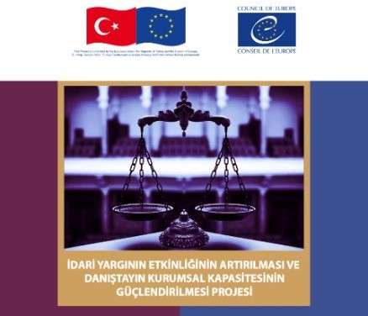

FLASH BELLEK
Baskı Renk | Kırmızı
GB | 32 GB
Özellik | Tek yönde üzerine baskı/yazı
Dağıtım | 100 adet (TR) Ankara (merkez) ve 5 farklı şehir
Fiyat/Adet  Opsiyonları | 100 adet
Örnek:
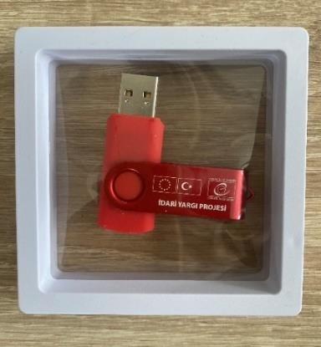

EĞİTİCİ MATERYALLERİ İÇİN ÇANTA
Malzeme | Endüstriyel Pamuk- Sentetik
Baskı | Üzerine tek yöne baskı/logolu yazı
Ebat | 38 x 28 x 3 cm
Çanta Tipi | Fermuarlı
Sertlik | Yumuşak
Fonksiyon | Aşınmaya dayanıklı, hafif, nefes alabilen, anti-statik kumaş  Ortada fermuar  Önde tek fermuarlı ilave cep  Arkada valiz sapına geçen şerit/bant
Renk | Mavi (25) /Yeşil (25)/Bordo (25)/Turuncu (25)
Dağıtım | 100 adet (TR) Ankara (merkez) ve 5 farklı şehir
Fiyat/Adet  Opsiyonları | 100 adet (Her bir renkten 25 adet ayrı ayrı olmak üzere  toplam 100 adet)
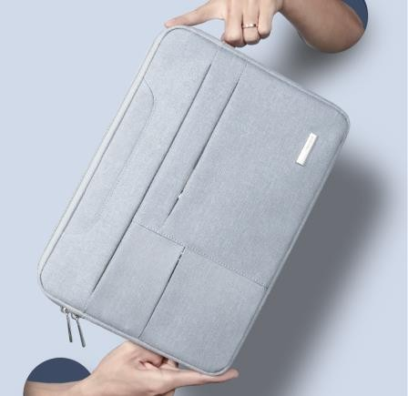
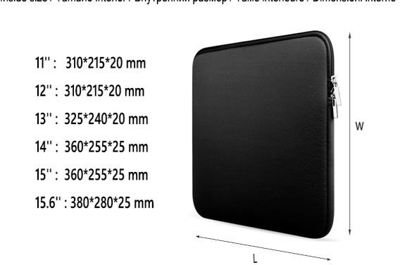
Örnek:
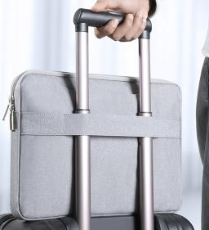
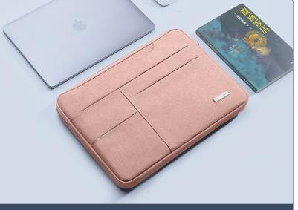

SERTİFİKA A.2.4 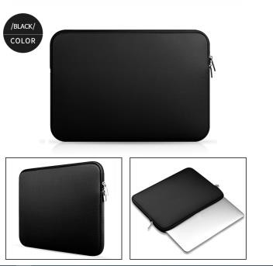

Baskı Rengi | 4 Renk CMYK
Ebat | 21x30 cm
Kâğıt | 350 gr. Kuşe
Kesim | Düz
Baskı yönü | Tek Yön
Selefon | Mat
Adet | 700 adet
Dağıtım | 700 adet (TR) Ankara (merkez)

Örnek:
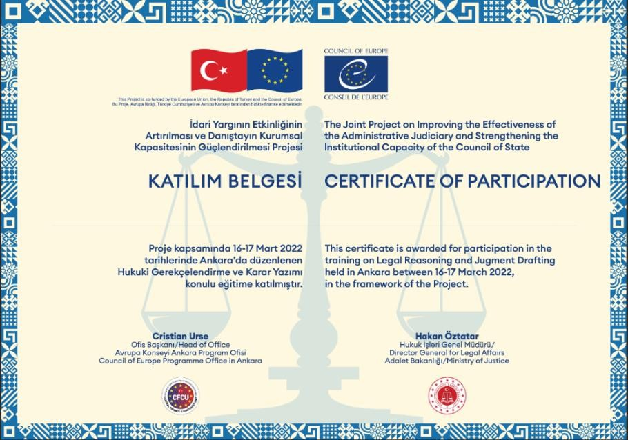

KATILIMCI ÇANTASI
Malzeme | Imperteks
Ebat | 41,5 x 33,5 x 2 cm
Açıklama | Askılı  Baskı- Proje adı  Metal üzerine proje logolarının olduğu pin.
Renk | Kırmızı-mavi -gri vb farklı renkler olabilir
Dağıtım | 500 adet (TR) Ankara (merkez) (fermuarlı)
Fiyat/Adet  Opsiyonları | 500 adet - fermuarlı
Örnek:
